多模态教学模式在初中英语视听教学中的实践研究
上海市园南中学 李海燕
[摘要]：随着信息技术的飞速发展，多模态教学模式在英语教学中的应用日益广泛。本文以义务教育英语课程标准（2022年版）为指导，结合七年级英语（上教社版）上册Unit 4“Smart Home”中的“Viewing and Listening: Smart devices”为例，探讨多模态教学模式在初中英语视听教学中的实践应用。通过分析教学设计、教学过程及教学效果，验证多模态教学模式在提高学生视听能力、激发学习兴趣和培养跨文化意识方面的有效性。研究结果表明，多模态教学模式能够有效提升学生的英语综合应用能力，为初中英语视听教学提供了新的思路和方法。

[关键词]多模态教学模式 听力技能培养 初中英语 视听教学
多模态教学模式强调利用多种感官刺激和多种表达形式，结合语言与非语言资源（如图像、音频、视频、肢体语言等），帮助学生更全面地理解和运用语言知识。《普通初中英语课程标准（2022年版）》中明确指出，教师需主动探索现代信息技术（如多媒体、智能平台、大数据等）与英语课程的整合，创设真实的语言运用情境，增强课堂互动性和学生参与度。鼓励教师开发或选用优质的数字化教学资源（如微课、动画、互动课件等），推动校际、区域资源共享，构建开放、多元的学习环境。然而，传统的视听教学往往局限于单一的文本或音频材料，缺乏多样性和互动性。多模态视听教学通过整合多种模态资源，如图文并茂的教材、生动的视频材料、互动性强的多媒体技术等，为学生创造了更加真实、丰富和有趣的学习环境。这种教学模式不仅帮助学生更好地理解语言知识，还提高了他们的语言表达能力和跨文化交际能力。
基于以上背景，本研究以七年级英语（上教社版）Unit 4“Smart Home”中的“Viewing and Listening：Smart devices”为例，探讨多模态教学模式在初中英语教学中的应用与实践。通过本课的实践研究，本文将分析多模态教学模式如何激发学生的学习兴趣，提高学生的英语视听能力和语言交际能力，同时培养学生的多元智能和跨文化意识，为初中英语教学提供新的思路和方法。
- 多模态教学理论•
模态是指人类通过感官（如视觉、听觉等）与外部环境（如人、机器、物件、动物等）之间的互动方式。用单个感官进行互动的为单模态，用两个感官的为双模态，三个及以上的感官进行互动的为多模态。多模态是运用听觉、视觉、触觉等多种感觉，通过语言图像、声音、动作等多种手段和符号资源进行交际的现象。 Kress和Van Leeuwen在20世纪80年代首次提出多模态概念，随后西方学术界开始研究并应用于教学。1996年新伦敦小组将多模态教学法分为四种，并强调其在提高教学质量中的作用。Crystal(1997)认为现代多模态教学模式是必要的，因为它能解决传统教学在多媒体环境中的局限。William-son(2005)指出多模态识读能力是通过多模态应用提高学习者理解和适应新知识的能力。国内学者如胡壮麟（2007）也提出了理论框架来满足多模态识读能力的需求。由于传统教学模式无法满足多元化社会的需求，副语言符号如视频、图片等在教学中的作用日益重要，形成了现代多模态教学模式。多模态教学模式为教师提供了多样化的教学手段，丰富了课堂内容，同时也为学生提供了新的思维和理解方式，对培养学生的学习能力和终身学习有重要影响。
- 多模态教学模式下初中英语视听教学现状及存在的问题
多模态教学模式通过整合图像、音频、视频、文本等资源，为学生创建了丰富、多元的学习环境，激发了学习兴趣，提升了语言运用能力。尽管取得进展，但在实际应用中仍面临挑战。
首先，教学资源选择不当。一方面，资源难度与学生实际水平不匹配，过于简单会降低学生学习热情，难度过大则打击积极性，教师应选择与学生所学专业和实际水平相适应的教学资源。另一方面，部分教学资源与教学目标和内容关联性不强，无法有效支持教学活动，甚至可能使学生对学习产生困惑和抵触情绪。要选择符合学生实际水平的教学，就会让学生觉得没有获得感，从而降低学习热情；如果教学资源难度太大，又会打击学生的学习积极性。所以教师要选择与学生所学专业和实际水平相适应的教学资源。
其次，教学方法运用不充分。部分教师仍依赖传统讲授法，课堂互动性不足，限制了学生参与度和语言交际能力的培养。此外，教学活动设计未充分考虑学生个体差异，缺乏针对性，影响学生学习兴趣和效果。
最后，评价方式不够全面。教师多依赖传统笔试成绩，忽视对学生听说能力、跨文化交际能力等多维度能力的评价。同时，评价方式缺乏多样性，未引入项目式评价、表现性评价及学生互评和自我评价等多元化评价主体，难以全面反映学生学习情况。
鉴于以上问题，本文尝试探索多模态教学模式下初中英语视听教学实践研究。
- 多模态教学模式下初中英语视听教学的实践探索
《义务教育英语课程标准（2022年版）》强调，语言学习应注重真实语境下的综合运用，通过多模态资源促进学生语言能力与核心素养的协同发展。本研究以七年级英语Unit 4 "Smart Home"的视听课为例，聚焦听力技能培养，通过多模态资源的整合与分层任务设计，探索听力教学与多模态学习的深度融合，突出学生在视听输入中的信息解码能力与批判性思维发展。
- 多模态资源整合：强化听力输入与理解
多模态教学的核心在于利用多元媒介激发学生的多感官参与，帮助其从不同维度解码语言信息。教师需深度挖掘教材内外的视听资源，通过结构化设计引导学生从“看”“听”到“思”的递进式学习。
- 视听资源协同输入
选取与主题高度相关的视频（如智能家居宣传片）和音频（如设备功能介绍录音），结合教材中的图文手册（leaflet），形成“视-听-读”联动。例如，在“Listening”环节，学生首先观看无字幕视频（整体感知），捕捉关键词（如“smart speaker”“temperature control”）；随后二次观看带字幕版本，完成功能匹配练习（图1）。视觉信息（设备操作演示）辅助听觉输入，帮助学生建立词汇与场景的关联，降低听力焦虑，提升细节捕捉能力。
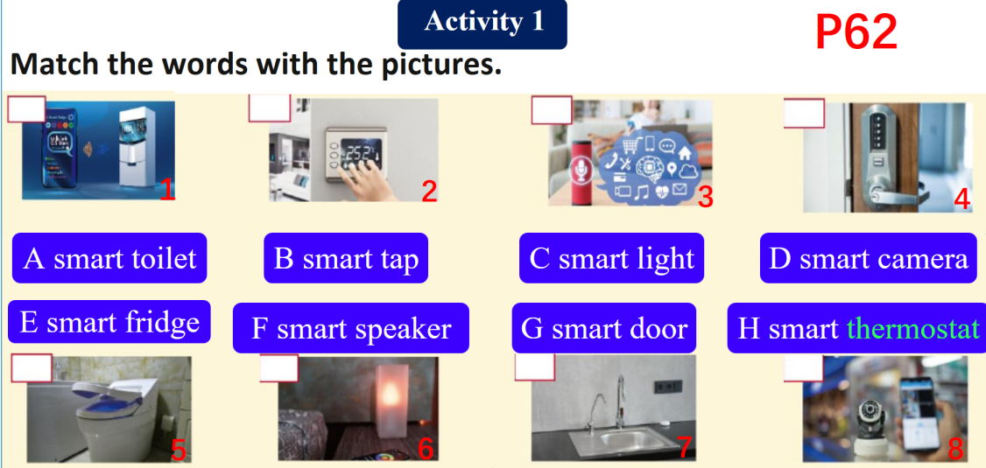
图1：智能家居设备功能匹配练习
- 图文支架辅助听力解码
听力任务前，教师利用PPT中的智能设备图片（如智能灯、智能门锁）和功能语义网（如“voice control”“automatic adjustment”），激活学生背景知识。例如，在“Listen and write key words”环节，学生通过图片提示预测听力内容（如“智能摄像头可能涉及监控功能”），随后在听录音时有针对性地记录动词短语（如“monitor the room”“detect strangers”）。图文模态的介入，有效降低了听力材料的抽象性，助力学生从被动接收转向主动预测与验证。
- 分层任务设计促进能力递进
听力活动遵循“整体—细节—批判”的层级（表1）：
初级任务（感知）：勾选视频中提到的设备（如智能灯、恒温器），检测整体理解；
中级任务（分析）：匹配设备与功能（如“smart thermostat — adjusts temperature”），强化细节提取；
高阶任务（应用）：根据录音填空（如“The smart door’s alarm will ___ if strangers ___”），推动语言内化与逻辑推理。
分层设计兼顾学生差异，确保不同水平的学习者均能在多模态教学模式逐步提升听力技能。
任务层级 | 多模态支持 | 能力目标
感知 | 视频（无字幕）、图片 | 捕捉主题关键词，理解大意
分析 | 视频（带字幕）、图文手册 | 提取细节信息，建立功能关联
应用 | 录音、填空模板、同伴互评 | 整合信息，完成逻辑推理与语言输出
表1：分层设计表
- 多模态互动任务：深化听力输出与迁移
多模态教学模式突破“单向输入”局限，通过情境化互动促进听力成果向表达能力迁移：
- 角色扮演与场景模拟
在“Post-listening”环节，学生以“Tech Expo导览员”身份，基于听力材料中的功能描述，设计智能设备使用对话（如用智能灯唤醒家庭成员）。教师提供对话框架（图2）与关键词汇提示，学生通过角色扮演复现听力内容，并拓展创新场景（如“用智能音箱播放天气预报”）。听觉输入转化为口语输出，实现“输入—内化—输出”闭环。
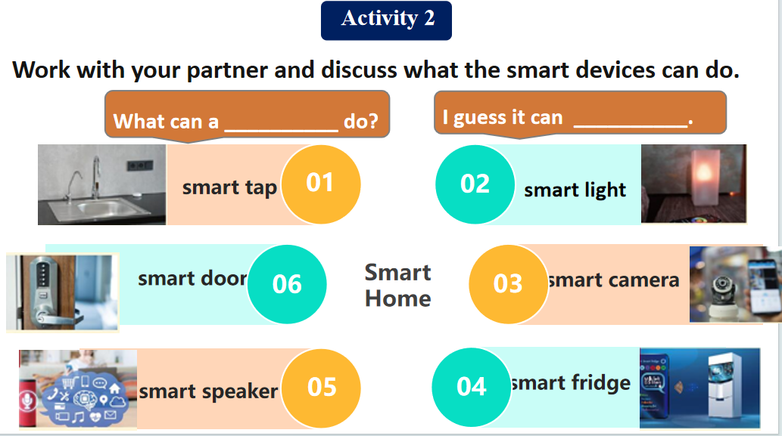
图2：智能设备使用对话
- 数字工具支持协作学习
教师利用互动课件（如可拖拽的智能设备图标），组织小组完成“智能家居系统设计”任务。例如，学生结合听力材料中的设备功能，在课件中组合设备并录制英文介绍（如“The smart camera monitors the house, and the smart lock keeps it safe”）。这不仅增强学习趣味性，更促进听力信息在真实语境中的创造性运用。
此次活动充分利用了视觉、听觉和语言等多种模态，通过播放视频、图文信息和分组任务等形式，为学生提供了丰富的学习资源和互动机会。学生在多模态的交互中，不仅能够加深对智能家居设备功能的理解，还能锻炼语言组织和表达能力。同时，通过设计使用场景对话，学生能够将所学知识应用于实际情境中，从而实现知识的内化和迁移。
- 创新评价方式，促进多模态学习效果
评价是教学中不可或缺的环节，全面、客观、科学的评价方式有助于学生调整学习策略、改进学习方法、提高学习效率，反之，片面、单调的测试模式挫伤其积极性、打击其勇气，影响其学习成效。多模态教学模式下初中英语视听教学需构建“能力导向、主体多元”的评价体系，关注学生的综合素养提升。
- 多模态视域下的初中英语视听教学提供了多个应用场景，如表2：
多模态形式 | 应用场景 | 设计意图
环境的多模态 | 利用学生现有的文具和教室内的桌子椅子等作为导入，准备智能家居设备的图片等 | 在真实或类真实场景中利用听觉、视觉、触觉，通过多模态互补或叠加理解目标语
信息化媒体多模态 | 课件（设计可移动智能家居设备、对话录音、视频等） | 可利用信息化互动模式，通过听觉、视觉，利用多模态互补或叠加体验语言的交际过程
教材的多模态 | 教学语篇的多模态、插图、游戏等 | 依托语篇内容，利用多模态互补或叠加获得更加丰富和深入的语言输入，提高听力理解和表达能力
表2：多模态教学设计表
- 根据以上的多模态教学设计表，我们设计了多模态教学模式评价方式与标准表，记录学生在不同多模态教学形式下的表现和评价标准。评价包括学生在环境多模态场景下的多感官体验理解能力、信息化媒体多模态场景下的语言交际过程和教材多模态场景下的语言输入效果。通过这些评价方式与标准，全面了解学生的学习效果。
学习与认知维度 | 多模态的学习方式 | 多模态的检测方式
感知理解 | 1.通过观看智能家居设备的图片和视频，结合文字描述，理解设备的功能和应用场景。  2.通过听录音材料，获取关于智能家居设备的详细信息。 | 1. 学生通过指一指、说一说等方式表达对智能家居设备功能的理解程度。  2. 听录音后，完成相关的选择题或填空题，检测对设备功能的理解程度。
体验记忆 | 1.通过观看视频中的角色使用智能家居设备的场景，模仿其语音语调和动作。  2.模拟使用智能家居设备的场景，加深对设备功能的记忆。 | 1.学生通过角色扮演展示对智能家居设备使用场景的理解和记忆。  2.通过配音练习，评估学生对语音语调的模仿能力和对设备功能的记忆程度。
创新运用 | 1.通过小组讨论，设计一个智能家居系统的使用场景，并用英语进行描述。  2.利用所学的词汇和句型，编写一个关于智能家居设备的小故事或对话。 | 1.学生通过小组汇报展示他们设计的智能家居系统使用场景，评估其创新思维和语言运用能力。  2.通过写作任务，检测学生对所学词汇和句型的综合运用能力。
表3：多模态教学模式评价方式与标准表
通过初中英语视听教学的多模态教学实践，并制定了相应的评价方式与标准。评价覆盖了学生在多模态场景下的理解、交际和输入效果。通过感知理解、体验记忆和创新运用三个维度，采用多样的学习和检测方法，全面评估学生的学习效果。
- 建议和总结
在初中英语视听教学中，多模态教学模式展现出显著的优势，但也伴随着一些挑战。为了更有效地实施这一模式，以下是对未来教学的几点建议：
1. 分析学生学情：开展多模态视听教学前，了解学生英语基础、兴趣、风格等至关重要。这有助于设定符合学生水平的教学目标，并设计针对性教学活动，满足不同需求。
2. 考虑活动多样性：多模态教学活动应包含低阶和高阶思维训练，如听录音填空、看视频选择、小组讨论、角色扮演等。活动设计应层次清晰，以促进学生逐步提升其视听能力。
3. 完善评价体系：评价应多元化，不仅关注语言知识，还包括视听能力、跨文化交际能力、思维品质等。教师应当将形成性评价与终结性评价相结合，及时提供反馈，以协助学生调整其学习策略。
多模态教学模式通过整合多种资源，为初中英语教学提供了新的思路和方法。它不仅丰富了教学内容，提高了学生的参与度和学习兴趣，还促进了学生视听能力、跨文化交际能力以及思维品质的全面发展。在教学实践中，教师应充分认识到多模态教学的优势，积极探索适合学生的多模态教学方法，为学生创造更加生动有趣的学习环境。同时，教师应持续提升自身的多模态教学能力，涵盖多媒体技术的应用技巧、教学资源的整合技巧以及教学活动的设计技巧等。通过教师与学生的共同奋斗，多模态视听教学有望在初中英语教学中发挥更大的作用，为学生的英语学习和个人成长奠定坚实的基础。

参考文献
- 中华人民共和国教育部.义务教育英语课程标准（2022年版）[S]。北京：北京师范大学出版社，2022.
- 顾曰国.多媒体、多模态学习剖析[J].外语电化教学，2007（4）：3-12.
- 张德禄.多模态话语模态的协同及在外语教学中的体现[J].外语刊，2010（2）：97-102.
- 陈炼.多模态视域下大学英语视听说教学模式研究[J].《湖北经济学院学报》，2024（11）：158-160.
- Kress, G., & van Leeuwen, T. Multimodal Discourse: The Modes and Media of Contemporary Communication[M]. London: Arnold, 2001.
- 胡壮麟.社会符号学研究中的多模态[J],语言教学与研究，2007（1）：1-9.
- 颜晓芳.多模态英语听说教学的实践探索[J],广西广播电视大学学报,2023（3）：60-63.

中华人民共和国教育部.义务教育英语课程标准（2022年版）[S]。北京：北京师范大学出版社，2022.
顾曰国.多媒体、多模态学习剖析[J].外语电化教学，2007（4）：3-12.
张德禄.多模态话语模态的协同及在外语教学中的体现[J].外语刊，2010（2）：97-102.
陈炼.多模态视域下大学英语视听说教学模式研究[J].《湖北经济学院学报》，2024（11）：158-160.
中华人民共和国教育部. 义务教育英语课程标准（2022年版）[S]. 北京：北京师范大学出版社，2022.
Kress, G., & van Leeuwen, T. Multimodal Discourse: The Modes and Media of Contemporary Communication[M]. London: Arnold, 2001.
胡壮麟.社会符号学研究中的多模态[J],语言教学与研究，2007（1）：1-9.

